REGISTRASI ON_LINE PERMOHONAN USER ID & PASSWORD
PA/KPA, PPK,PP, AUDITOR & PENYEDIA

- Ketik url : kabpangkep.id

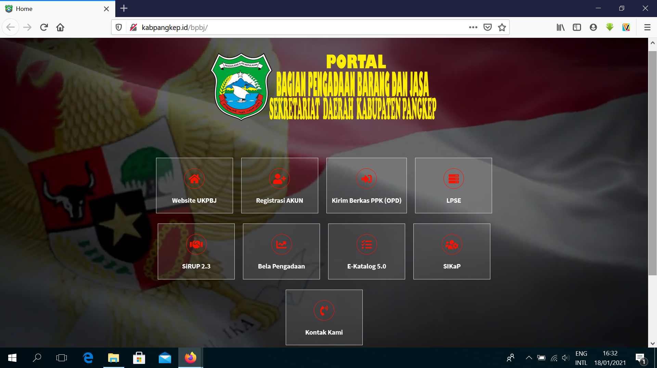
- Pilih Registrasi AKUN

- Pilih AKUN yang akan dibuatkan

- Isi Biodata Pada Registrasi AKUN Pengguna Anggaran/Kuasa Pengguna Anggaran (PA/KPA)

Setelah pengisian lengkap,klik kirim.
Berkas akan diverifikasi,kemudian User ID & Password akan dikirimkan lewat email atau WA.

- Isi Biodata Pada Registrasi AKUN Pejabat Pembuat Komitmen (PPK)

- Isi Biodata Pada Registrasi AKUN Pejabat Pengadaan(PP)

- Isi Biodata Pada Registrasi AKUN AUDITOR
(BPK,Inspektorat ,Kejaksaan,Polisi)

- Isi Biodata Pada Registrasi PENYEDIA BARU untuk Pengaktipan AKUN
- Sebelum mengisi Biodata Pastikan telah mendaftar di SPSE 4.3
Lpse.pangkepkab.go.id kemudian klik Tab Pendaftaran Penyedia
- Selanjutnya Kunjungi Portal BPBJ : kabpangkep.id
- Isi Biodata Perusahaan

Modul Pejabat Pembuat Komitmen (PPK) Kirim Berkas Tender dan Dokumen Kontrak yanga telah ditandatangani

- LOGIN
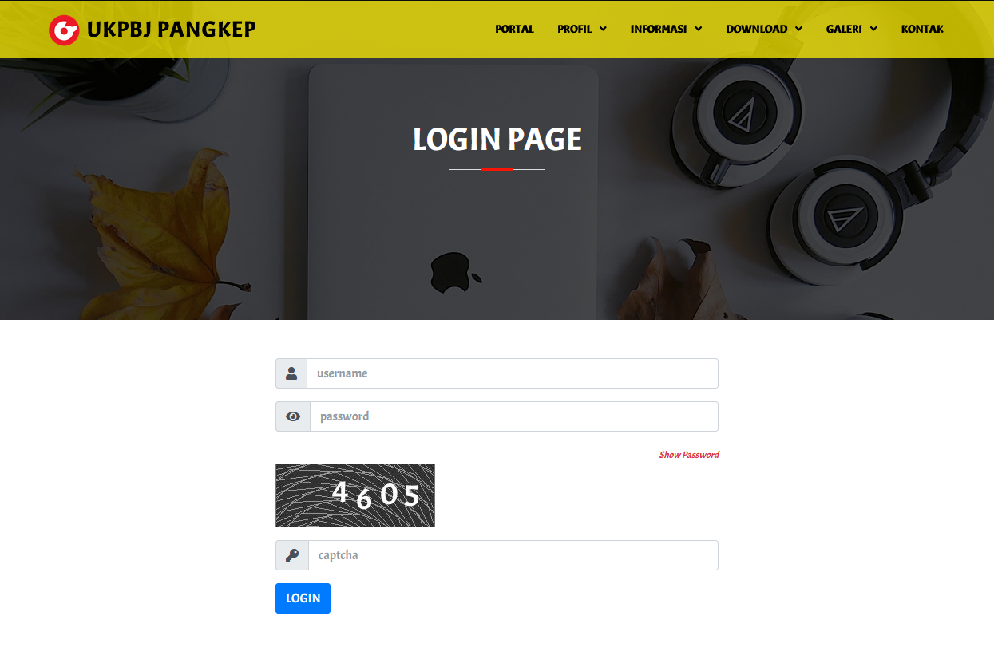

- DASHBOARD
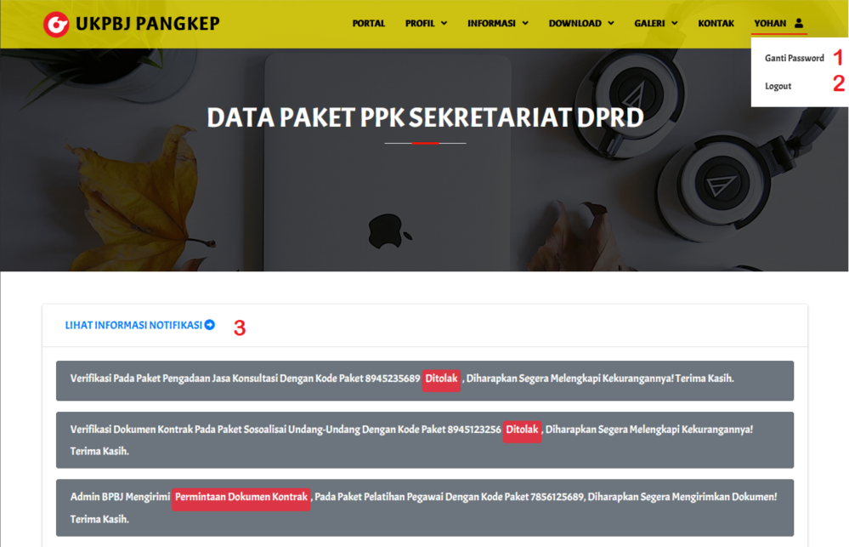
- Menu untuk mengganti password
- Menu logout
- Tab informasi notifikasi tentang paket
- PAKET
- Data Paket
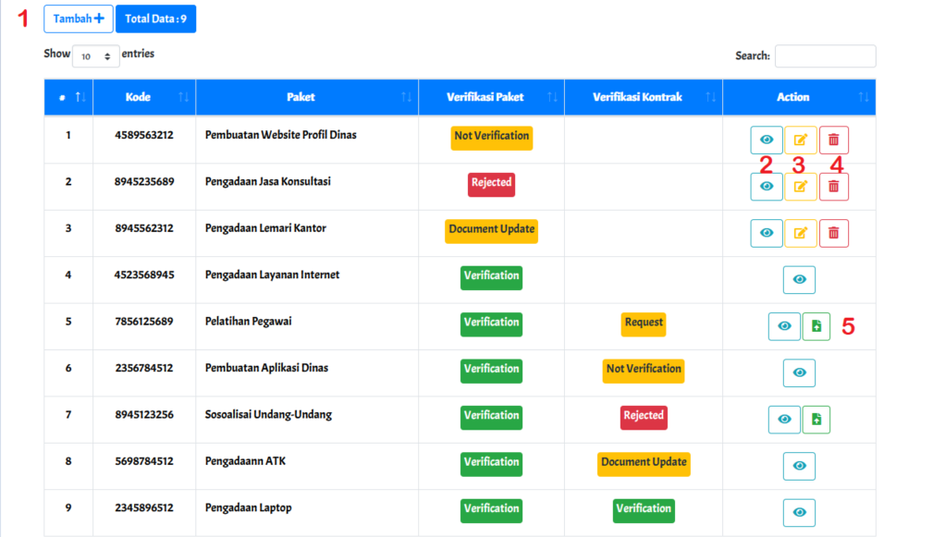
- Tombol yang berfungsi untuk menambah data paket
- Tombol yang berfungsi untuk melihat detail data paket
- Tombol yang berfungsi untuk mengubah data paket
- Tombol yang berfungsi untuk menghapus data paket
- Tombol yang berfungsi untuk mengupload dokumen kontral

Berikut pernjelasan kondisi-kondisi yang terjadi pada tabel:
- PPK telah mengirimi data berkas paket tapi belum di verifikasi oleh admin
- Data berkas paket PPK ditolak oleh admin
- PPK telah mengirimi update data berkas paket tapi belum di verifikasi oleh admin
- Admin telah menerima verifikasi berkas data paket PPK
- Admin mengirimkan permintaan dokumen kontrak kepada PPK dan PPK belum mengirimkan dokumen
- Dokumen kontrak telah dikirimkan oleh PPK dan admin belum melakukan verifikasi
- Data berkas dokumen kontrak ditolak oleh admin
- PPK telah mengirimi update data berkas dokumen kontrak tapi belum di verifikasi oleh admin
- Admin telah menerima verifikasi berkas data dokumen kontrak PPK

- Form Paket
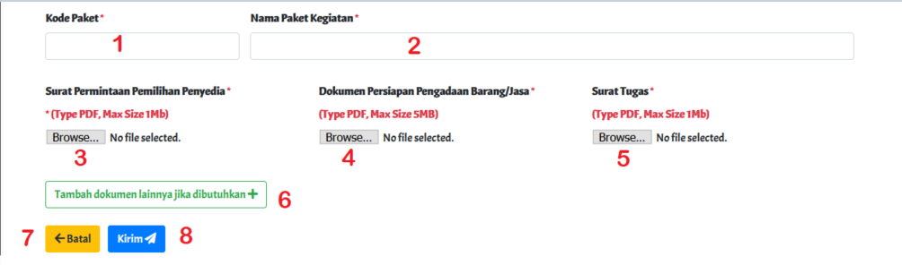
- Input kode paket
- Input nama paket
- Upload surat permintaan pemilihan penyedia
- Upload dokumen persiapan pengadaan barang/jasa
- Upload surat tugas
- Jika dibuthkan untuk penambahan dokumen lainnya klik tombol tersebut. Jika diklik maka akan muncul inputan untuk upload dokumen tambahan.
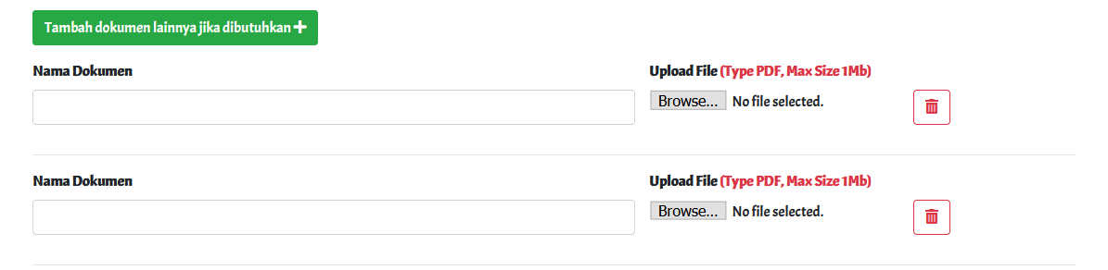
- Tombol batal
- Tombol kirim

- Form Dokumen Kontrak
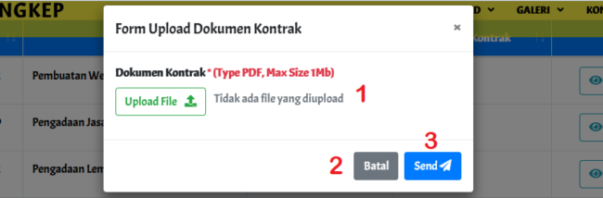
- Upload dokumen kontrak
- Tombol batal
- Tombol kirim

